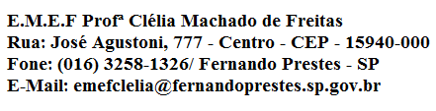
E.M.E F. “PROFESSORA CLÉLIA MACHADO DE FREITAS”
PERÍODO: 05/04/2021 A 09/04/2021
DISCIPLINA: PORTUGUÊS
PROFESSORA: ELIANA
ALUNO (A):_____________________________________________
1º ANO-A
Data: 05/04/2021
ACESSAR AO VÍDEO NO YOUTUBE PARA ASSISTIR AS AULAS DA SEMANA:
SEGUNDA –FEIRA
HOJE VAMOS TRABALHAR A VOGAL: A
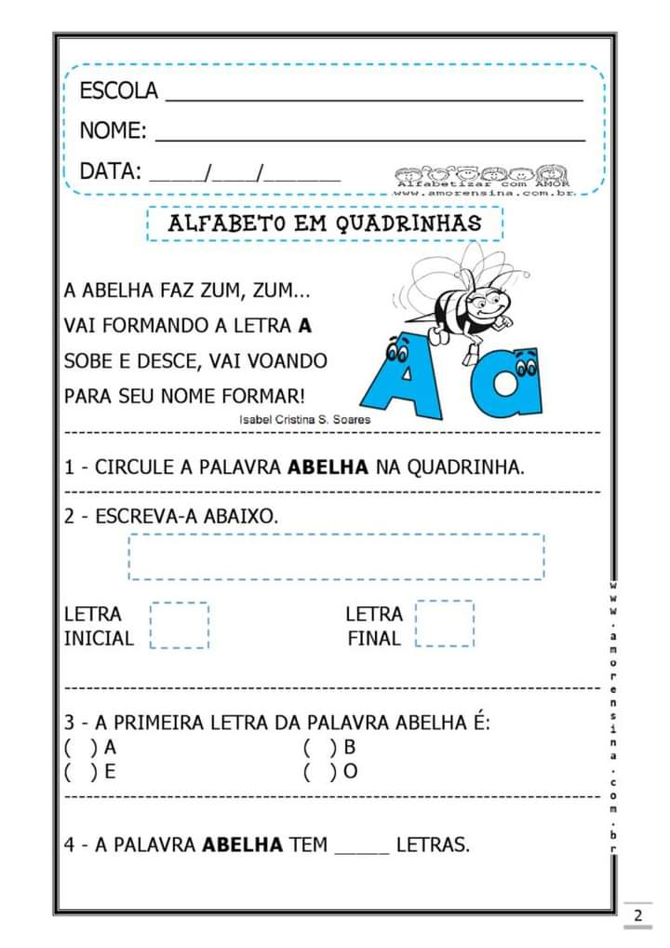

E.M.E F. “PROFESSORA CLÉLIA MACHADO DE FREITAS”
PERÍODO: 05/04/2021 A 09/04/2021
DISCIPLINA: MATEMÁTICA
PROFESSORA: ELIANA
ALUNO (A):_____________________________________________
1º ANO-A
Data: 06/04/2021
TERÇA –FEIRA
VAMOS CONHECER O NÚMERO 13!
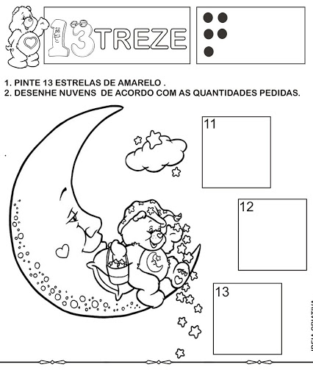

E.M.E F. “PROFESSORA CLÉLIA MACHADO DE FREITAS”
PERÍODO: 05/04/2021 A 09/04/2021
DISCIPLINA: PORTUGUÊS E MATEMÁTICA
PROFESSORA: ELIANA
ALUNO (A):_____________________________________________
1º ANO-A
Data: 07/04/2021
QUARTA –FEIRA
MATEMÁTICA
VAMOS PRATICAR O TRAÇADO DO NÚMERO 13.
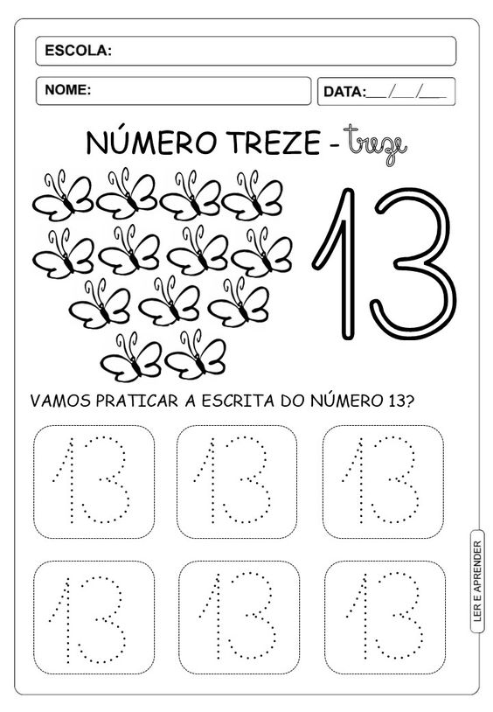

PORTUGUÊS
RECORTE E COLE PALAVRAS QUE COMEÇAM COM A VOGAL: A

